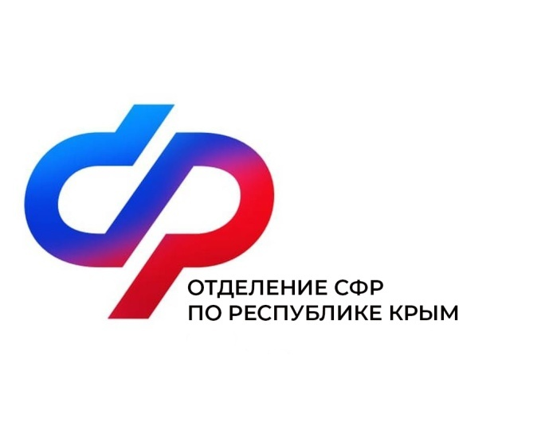
План мероприятий
Центра общения старшего поколения
в Первомайском районе
на апрель 2024 года

№ | Наименование мероприятия | Дата проведения
1 | Здоровый образ жизни. Встреча с сотрудником Медстраха. | 4 апреля  в 14:00
2 | Разговор с психологом | 8 апреля  в 11:30
3 | Правовой час «Закон нашей жизни» | 11 апреля  в 14:00
4 | Финансовая грамотность (РНКБ Банк (ПАО)) | 17 апреля  в 12:00
5 | Экскурс в историю «Исторический манифест» | 19 апреля  в 14:30
6 | «Эхо Чернобыля» | 26 апреля  в 11:00

